Спектроскопия импеданса печатных графитовых электродов, модифицированных поли(аминофенилборной кислотой)
Коростелёва Е.Р., Никитина В.Н.
Студент, 4 курс специалитета
Московский государственный университет имени М.В. Ломоносова,
химический факультет, Москва, Россия
E-mail: elena.korosteleva@chemistry.msu.ru
Проводящие полимеры широко используются при создании сенсоров для анализа биологических жидкостей. В качестве чувствительного компонента бесферментных сенсоров на лактат могут использоваться производные полианилина, а именно поли(аминофенилборная кислота) [1]. Селективное взаимодействие гидроксильных групп аналита с борной группой полимера возможно регистрировать безреагентным способом, используя метод спектроскопии импеданса. В результате реакции снижается сопротивление полимера, что позволяет различать специфические взаимодействия от неспецифических.
В ходе работы была произведена полимеризация 3-аминофенилборной кислоты на планарных электродах, изготовленных из углеродных паст различного производства, а также на стеклоуглеродном электроде. Исходя из циклических вольтамперограмм были определены скорости роста полимера в зависимости от материала электрода. С использованием рамановской спектроскопии произведено сравнение полимерных структур, полученных на различных углеродных подложках. Для модифицированных электродов с различной толщиной полимерной пленки были зарегистрированы спектры импеданса и их изменение при различных концентрациях лактата (Рис.1). Диапазон полученных наблюдаемых констант связывания (К_{набл}) лактата и замещенного полианилина приведен в таблице.
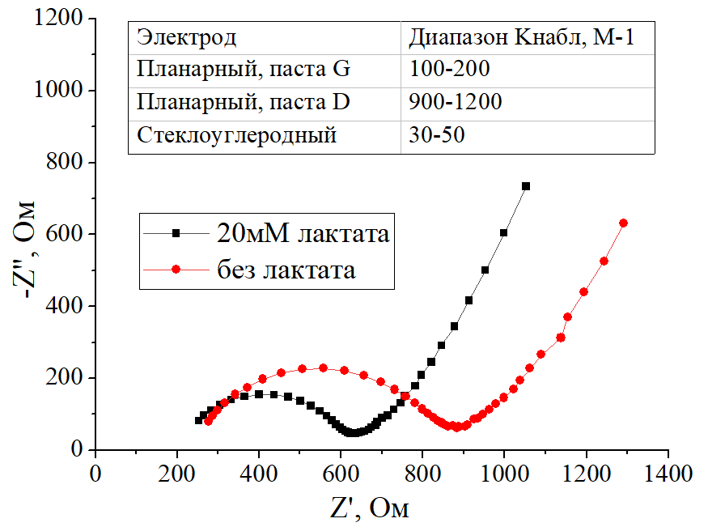
Рис. 1 Спектры импеданса замещенного полианилина, синтезированного методом электрополимеризации на планарном электроде в фосфатном буфере pH 4.0, 0.1 M KCl. ΔE = 5 мВ, Edc = 0.15 В. Вставка: Диапазоны констант связывания лактата и замещенного полианилина различных углеродных подложек
Таким образом, варьированием материала углеродной пасты удается достичь увеличение чувствительности импедиметрического лактатного сенсора.
Авторы благодарят грант РНФ No. 24-23-00250 (https://rscf.ru/project/24-23-00250/) за финансирование.

Литература
1. Andreyev EA, Komkova MA, Nikitina VN, et al. Reagentless polyol detection by conductivity increase in the course of self-doping of boronate-substituted polyaniline. Anal Chem. 2014;86(23):11690-11695.

